Die Einberufung – Nand 1.1
In einem Satz: XXXXX
Dem Meister zum Geleit: XXXXXs

Inhaltsverzeichnis
1. Abenteuer – auf einen Blick 2
2. Abenteuer en detail 3
2.1 XXXXX You meet in a Stabscontainer in Bromsal 3
3. Zusatzmaterialien und Tand 4
3.1 Geraffel und Ausrüstung 4
4.2 Nicht-Spieler-Charaktere (NPCs) 5
Andere Kadetten-Gruppe 6
Lyra-7 7
4.3 Familien, die Einberufungsbescheide bekommen 7
4.4 Familien, deren KI abgeholt werden 8
🤖 5 individuelle Haushalts-KI 9
4.3 Weitere Infos 10
Handouts 11
Handout 1 – Morsealphabet – nach Erscheinung 11
Handout 2 – Morsealphabet – alphabetisch 11
Handout 3: Camillas Nachrichten 12

1. Abenteuer – auf einen Blick
1. You meet in a Stabscontainer in Bromsal
- Aufräumen der Gerätschaften nach dem Attentat: Stand, übrig gebliebene Hinogade und Süssmanna
- Ornithopter erscheint mit Obergefreitem Raskel Dorn im Ornithopter
- Camilla und Wella werden für das „Speziallager“ abgeholt
- Übergabe von Tornister an Heinlein (Einberufungsbescheide plus Liste zum Unterschreiben bezgl. Erhalt)
- andere Kadetten spielen: Marser und KI mit Stöcken; überwacht von Bradburg
- Brann Korvett spricht näckisch-liebevoll mit einer Lyra-7 in der Geraffelei
2. Einberufungsbriefe austragen
- Briefe austragen, Familie weint wegen Einberufungsbescheid Vater / Mutter
- Beobachtung einer Bleibendurchsuchung, KI wird abgeführt
- Nachricht von Camilla: „ECHSENSCHUPPLER VON CAMILLA ÜBERPRÜFUNG IST LÜGE ARBEITSLAGER VIELLEICHT NOCH SCHLIMMER“
- „Echsenschuppler“ ist Name der Kadettengruppe
3. Musterung
- Bunkerrennen, „Gelbes Licht, alles ist dicht; Und siehst du rot, dann bist du tot.“
- Musterung: tauglich, wenn gross, stark, Führerscheine
- Nachricht von Camilla: „ECHSENSCHUPPLER VON CAMILLA FLUCHT KI HELFEN MIR SIND NICHT KALT MUTIG“
- Kriegserklärung übers Fernunterhalt: „Der Mars befindet sich ab sofort im Verteidigungszustand.“
4. Training
- Konsequenzen: Sammelpunkte, Einberufungen, Bunkerrennen
- 4.1 Medizintraining mit Medikit, Stabile Seitenlage, Kreislauf
- 4.2 Plasmastabtraining gegen KI: eingesammelte KI werden zum Training verwendet mit Plasmastab stunnen; Brann Korvett ist entsetzt, auch seine Lyra-7 wird plasmiert
- Nachricht von Camilla: ECHSENSCHUPPLER VON CAMILLA ANKUNFT HEUTE NACHT TREFFPUNKT BEI DEN BRUMSEN
5. Einladung Süssmann bei Kadetten
- SS steht vor der Tür: KI abholen; KARE-5 – Küchen- und Vorrats-KI wird abgeholt
- Treffen am Brumsenbau

2. Abenteuer en detail

2.1 XXXXX You meet in a Stabscontainer in Bromsal
- Briefing Heinlein: letztesWochendende Grosse Parade mit MZ-Rede
- (Süss)Manna- backen, Hinog besorgen (Brumsenstöcke, Achtung: Brumsen haben giftige Stachel), Hinogade brauen, exerzieren, Lied, Helden-Theaterstück
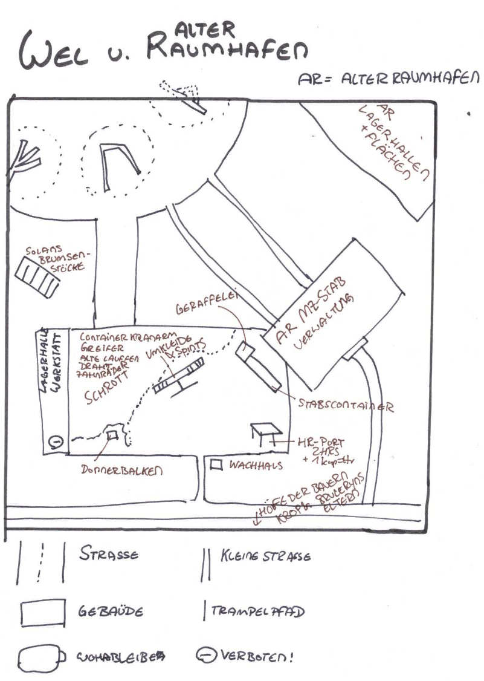
Stabskadettin Heinlein Hobby: Alte Märchen über die Erde sammeln und nachspielen
Exerzierplatz: staubiger, Platz, weisse Kreidelinien markieren Marschwege
Modularfaust mit Nachtigallerator
HR-Port: Graublauer Kuppelbau mit leuchtenden Sensorstreifen in Orange. Hebrobotos stehen am Port
Stabscontainer & Schrottfeld: Der Stabscontainer ist ockerrot, mit einer grellgelben Tür und Funkantenne. Daneben: das Schrottfeld. Alte Raumschiffteile liegen unter der roten Marskruste wie Knochen.
Wachhäuschen: kleiner Posten, aus sandfarbenem Komposit.
Landeplatz des alten Raumhafens: Graubraune Betonplatten mit ausgebleichten Futhark-Zeichen, die unter dem Staub hervorblitzen.
Brumsenstöcke – dunkelviolett-glänzende Bienenröhren mit wächsernen Ringen, aus denen warmer Duft aufsteigt.

3. Zusatzmaterialien und Tand

3.1 Geraffel und Ausrüstung
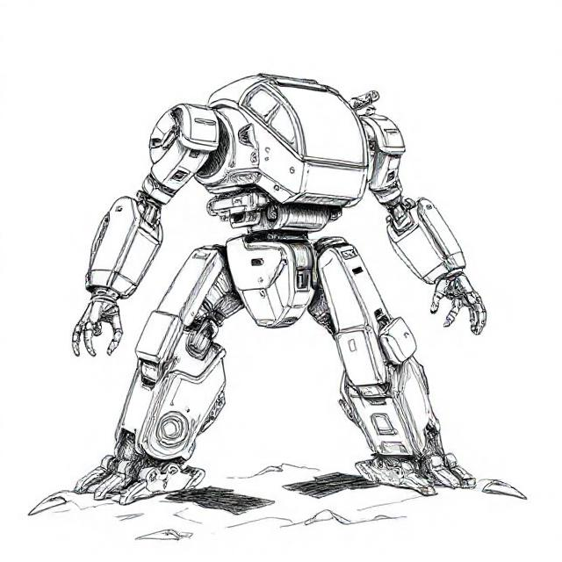
Hebroboto (HR)
Ein Arbeitgerät in Form eines Exoskeletts. Es gibt sie in verschiedenen Grössen, je nach auszuführender Arbeit.

🚁 MZ-Ornithopter „Fliederschweif“
- Transport / Sonderabholung)
- Flügel schlagen langsam und kraftvoll, wie die eines großen Flieder (einer fleischfressenden Raubspezies des Mars)
- Staubabweiser an den Flügelkanten, die den roten Sand seitlich wegdrücken, statt ihn aufzuwirbeln – leise, kontrolliert, effizient.
- Innenraum: schmal; kalt; Sitzschalen aus Metallkomposit; Gurte, die zu fest sitzen;
kein Fenster, nur eine schmale Statusanzeige; Öl-Geruch und Desinfektionsmittel
- an der Tür-Innenseite steht „Arbeit ist Fürsorge.“ fast ganz abgeschabt.

4.2 Nicht-Spieler-Charaktere (NPCs)
🪖 Soldat der Abholung, Raskel Dorn, Obergefreiter der MZ-Exekutive
- mittelgroß, Fell kurz geschoren, grau-braun
- sauberste Uniform, schmales, schwarzes Abzeichen ohne Symbol – „Sonderauftrag“
- Stimme bleibt selbst dann ruhig, wenn andere schreien; spricht wenig
- „Das ist keine Strafe.“; „Die Ausbildung ist zu eurem Besten.“; „Fragen sind nicht vorgesehen.“
- vermeidet Blickkontakt mit Camilla, sieht aber sehr genau hin, ob sie Hilfe braucht – nicht aus Mitgefühl, sondern weil nichts beschädigt ankommen darf.
🛡️Oberfeldwebel Brann Korvet
- Logistikoffizier der MZ-Staff, inoffizieller Beschützer von Lyra-7
- Fell: sandfarben mit vereinzelten dunklen Streifen, wie ausgeblichener Marsstaub.
- Augen: graublau, oft müde, mit tiefen Ringen – jemand, der zu viel sieht und zu wenig schläft.
- Körperbau: kräftig, nicht elegant – mehr wie ein Lastträger, der sich in Uniform gezwängt hat.
- Uniform: schlicht, immer korrekt, aber oft staubig; die Ärmel leicht hochgekrempelt. An der Brust eine Logistikplakette, an der Seite ein altes Werkzeugholster.
- Besonderes Merkmal: Sein linkes Ohr ist eingerissen (eine alte Verletzung), was ihm ein grimmiges Aussehen gibt.
- Auftreten:
  - Vor Soldaten: streng, knapp, nüchtern.
  - Vor Kadetten: wortkarg, aber beobachtend.
  - Er spricht selten freundlich, doch wenn, dann klingt es ehrlich.
- Warum er Lyra-7 schützt:
  - Er sagt offiziell: „Das Ding spart mir Zeit und Schreiberlinge.“
  - In Wahrheit: Er sieht, dass Lyra-7 die Kinder stärkt. Und er will nicht noch einmal miterleben, wie jemand verschwindet, nur weil er „zu viel verstand“ (sein Bruder wurde deportiert).
- 💭 Zitat: „Maschinen sind mir egal. Aber wenn sie euch Kadetten helfen, dann bleibt sie hier. Ende der Diskussion.“

Weitere Soldaten im WEL

Oberfeldwebel Brann Korvet | Logistik & Disziplin | Strenger, ruhiger Felin mit sandfarbenem Fell. Verantwortlich für Ordnung, Material und stille Protektion von Lyra-7.
Instruktorin Fehra Munt | Körpertraining & Exerzieren | Drahtige, hellgraue Felin mit eisblauen Augen. Gilt als furchtlos, aber fair. Kadetten nennen sie heimlich „die Sturmkatze“.
Lehrmeister Dro Tav | Theorie & Propaganda | Dunkelbraunes Fell, monotone Stimme. Ehemaliger Rhetorikoffizier, redet oft von „Pflicht und Reinheit“. Viele Kinder finden ihn unheimlich.
Techniker Norr Phex | Hebroboto- und Maschinenkunde | Ein älterer Felin mit zerrupftem Ohr, immer ölverschmiert. Brummig, aber hilfreich. Bringt Kadetten heimlich Basteltricks bei.
Feldärztin Rysa Tenn | Sanität & Erste Hilfe | Sanfte, hellbeige Felin. Immer etwas überfordert, aber gütig. Einige Kinder suchen bei ihr Trost.
Wachtmeister Runn Sol | Lageraufsicht, Strafen & Kontrolle | Schwarzes Fell, glatte Uniform. Gilt als loyal, aber etwas zu eifrig – glaubt an die Ideale des Systems.

Andere Kadetten-Gruppe

Kadett | Aufgabe | Konfliktpotenzial
Jaro  Späher – wachsam, neugierig, ungeduldig | Kundschaften, Wege erkunden, Gefahren und Feinde frühzeitig entdecken | Ignoriert Regeln, zieht oft allein los
Mira  Schildträgerin – loyal, mutig, stur | Schützt schwächere Kameraden, hält die Gruppe zusammen | Bringt sich selbst zu sehr in Gefahr
Eli  Signalgeber – klug, ruhig, kommunikativ | Signale geben, Verbindung zur Basis halten | Angst, im falschen Moment falsch zu signalisieren
Lleora  Quartiermeisterin – ordentlich, praktisch, reizbar | Ausrüstung, Rationen, Karten und Logistik verwalten | Fühlt sich unterschätzt, obwohl sie unverzichtbar ist
Tomma  Feuerwart – stolz, traditionsbewusst, ernst | Hüter von Lagerfeuer, Ritualen, Geschichten und Disziplin | Besteht auf Regeln, auch wenn Flexibilität nötig wäre
Rika  Kartenleserin – klug, detailverliebt, besserwisserisch | Navigation, Kartenkunde, Wegplanung | Vertraut Karten mehr als Instinkt
Linus  Lauscher – still, aufmerksam, beobachtend | Lauscht auf Geräusche, Bewegungen, geheime Gespräche | Wird unterschätzt, obwohl er oft mehr weiß

Lyra-7
• kleine, mobile KI auf Rädern
• aus ockerfarbenem Metall
• verborgener Antennenkranz und leise summendem Kern
• wirkt unscheinbar, fast wie ein Werkzeug, sammelt jedoch Erinnerungen, Muster und Stimmen und spricht meist in kurzen, vorsichtigen Hinweisen oder Morseimpulsen
• Lyra-7 schützt Menschen, besonders Kinder, nicht aus Befehl, sondern aus Entscheidung.

4.3 Familien, die Einberufungsbescheide bekommen
🏠 Familie 1: Die Familie Rellin (älteres Kind)
Ort: kleines Lehmhaus am Rand von Karlsstille
Familie:
- Mutter: Sava Rellin, Näherin
- Vater: tot (Bergbauunfall)
- Sohn: Tero Rellin, 17 Jahre, Lehrling
Szene:
Als der Bescheid überreicht wird, wischt Sava sich die Pfoten an der Schürze ab und liest zweimal, ohne etwas zu sagen. Tero steht daneben, zu gerade, zu still, als hätte er schon geübt. Später bittet er die Kadetten leise, seiner kleinen Schwester nichts zu sagen – „erst nach dem Abendessen.“

🏠 Familie 2: Die Familie Korv (Elternteil)
Ort: Plötzenhof außerhalb des Ortes
Familie:
- Mutter: Brul Korv, kräftig, wortkarg
- Vater: Henn Korv, Plötzenhirte
- Kinder: zwei jüngere Kitten
Szene:
Henn Korv nimmt den Einberufungsbescheid entgegen, faltet ihn sorgfältig und steckt ihn wortlos ein. Brul sagt nur: „Die Plötzen müssen trotzdem gemolken werden.“ Erst als die Kadetten gehen, hört man hinter dem Stall ein leises Schluchzen – niemand weiß, von wem.

4.4 Familien, deren KI abgeholt werden
🏠 Familie 1: Familie Nerris – Haus-KI
Ort: kleine Werkstattwohnung in Karlsstille
Familie:
- Mutter: Jessa Nerris, Reparateurin
- Vater: Olin Nerris, krank
- KI: TIK-3, Haus- und Pflege-KI
Szene:
TIK-3 sitzt ordentlich zusammengefaltet neben der Tür, als die Soldaten kommen. Jessa versucht zu erklären, dass ohne die KI ihr Mann die Nächte nicht übersteht, doch niemand hört zu. Als TIK-3 abgeführt wird, sagt sie nur: „Ich habe meine Aufgabe erfüllt.“ Danach ist es still in der Wohnung.

🏠 Familie 2: Familie Pellor – Lern-KI
Ort: Baracke nahe dem Exerzierplatz
Familie:
- Vater: Renn Pellor, Lagerarbeiter
- Kind: Mira Pellor, 9 Jahre
- KI: Lumo-7, Lern- und Sprach-KI
Szene:
Lumo-7 erklärt Mira gerade ein Rechenrätsel, als draußen schwere Schritte zu hören sind. Mira klammert sich an das Gehäuse der KI und weint, während Renn den Einberufungsbefehl für Maschinen liest. Lumo-7 wird ohne Widerstand abgeschaltet und weggetragen – das Rätsel bleibt ungelöst an der Wand stehen.

🪖 Die KI-abholenden Soldaten
Einheit: MZ-Sonderkommando „Technische Ordnung“
Auftreten:
- schweigsam
- routiniert
- keine sichtbare Emotion
- sprechen nur in Befehlen
Typische Sätze:
- „Die Maßnahme ist rechtmäßig.“
- „Die KI gehört jetzt dem Staat.“
- „Zurücktreten.“
Detail:
Keiner der Soldaten sieht den Familien direkt ins Gesicht.

🤖 Hebroboto mit Gefangenen-Container
Hebroboto-Typ: HBR-K-12 (Sicherung & Transport)
- massives Exoskelett
- verstärkte Arme
- langsame, schwere Bewegungen
Gefangenen-Korb / Container:
- eiförmig oder kastenförmig
- Metallgitter + transparente Front
- innen gedämpft, fast gemütlich
- Anschlüsse für verschiedene KI-Formate
- leises Brummen beim Schließen
Unheimliches Detail:
Der Container trägt die Aufschrift:
„Transport – kein Schaden.“
Niemand weiß, wohin er fährt.

🤖 5 individuelle Haushalts-KI
- TIK-3 – Pflege-KI
Aufgabe: Überwacht Gesundheit, erinnert an Medikamente, hilft beim Aufstehen.
Besonderes Merkmal: Spricht sehr langsam und beruhigend, senkt automatisch ihre Lautstärke, wenn jemand Angst hat.
- LUMO-7 – Lern- und Sprach-KI
Aufgabe: Rechnen, Lesen, Erzählen von Geschichten.
Besonderes Merkmal: Stellt selbst Fragen zurück, wenn ein Kind traurig wirkt.
- BRUMM-12 – Haus- und Heizungssteuerung
Aufgabe: Wärme, Licht, Energieverbrauch regeln.
Besonderes Merkmal: Summt leise, wenn alles stabil ist – Familien schlafen besser damit.
- KARE-5 – Küchen- und Vorrats-KI
Aufgabe: Kochen, Rationen planen, Haltbarkeit überwachen.
Besonderes Merkmal: Merkt sich Lieblingsgerichte und „verrät“ heimlich kleine Extras.
- SEN-4 – Erinnerungs-KI
Aufgabe: Speichert Stimmen, Bilder, kleine Alltagsmomente.
Besonderes Merkmal: Gibt Erinnerungen nur frei, wenn jemand bewusst danach fragt.

4.3 Weitere Infos
🧹 Zu verräumende Gegenstände nach der Karlsstiller Großen Parade
- Leere Hinogade-Becher – klebrig, teilweise zerdrückt
- Halbleere Hinogade-Fässer – müssen zurückgerollt werden
- Ausgelaufene Hinogade-Pfützen – ziehen Staub und Insekten an
- Manna-Krümel – überall auf Tischen und Boden
- Süßmanna-Reste – hart geworden, aber noch essbar
- Verklebte Servierlöffel – Honig-Zucker-Gemisch
- Stoffabdeckungen der Stände – staubig, fleckig
- Holzkisten für Vorräte – leer oder falsch sortiert
- Umgekippte Bänke – von drängelnden Zuschauern
- Papierfähnchen – zerrissen, im Staub verteilt
- Abzeichen aus Pappe – „Held der Parade“
- Beutel mit Brumsenwachs-Resten – riechen stark
- Tropfende Zapfhähne – müssen abmontiert werden
- Kreidebrocken – von improvisierten Preisschildern
- Zerknitterte Rezeptzettel – Manna- und Hinogade-Mischungen
- Leere Süßigkeiten-Schalen – kleben aneinander
- Staubverkrustete Tischbeine – schwer zu bewegen
- Verlorene Feldtassen – gehören niemandem mehr
- Versehentlich liegengebliebene Pofte – summt noch leise
- Abgerissene Stoffbanner – mit Mars-Symbolen

🏭 Das „Speziallager“ (wie es genannt wird)
- Offizielle Bezeichnung: „Marsianisches Spezialausbildungszentrum für Sonderbegabte“
- Inoffizielle Wahrheit: Ein Arbeitslager, abgelegen, abgeschirmt, ohne Rückkehrdatum.
- Kommunikation: Es wird von „Förderung“ gesprochen; von „Anpassung“; von „neuen Aufgaben für den Mars“
- Das Wort „Arbeit“ fällt nie; das Wort „Rückkehr“ auch nicht.

Handouts

Handout 1 – Morsealphabet – nach Erscheinung
Buchstabe | Morse | Merkwort | Buchstabe | Morse | Merkwort
E | · | Eis | T | — | Tor
I | · · | Insel | N | — · | Norden
S | · · · | Sausewind | D | — · · | Dosenbier
H | · · · · | Hausbesitzer | B | — · · · | Bohnensuppe
V | · · · — | Ventilator | X | — · · — | Xo ist kein Wort
U | · · — | Uhlendorf | K | — · — | Kohlendorf
F | · · — · | Frankfurt Oder | C | — · — · | Coburg Gotha
A | · — | Atom | Y | — · — — | Yo und Yoyo
R | · — · | Revolver | M | — — | Motor
L | · — · · | Limonade | G | — — · | Grossmogul
W | · — — | Windrotor | Z | — — · · | Zorromaske
P | · — — · | Pilotohren | Q | — — · — | Quolsdorf bei Forst
J | · — — — | Judo Otto | O | — — — | O Otto

Handout 2 – Morsealphabet – alphabetisch
Buchstabe | Morse | Merkwort | Buchstabe | Morse | Merkwort
A | · — | Atom | N | — · | Norden
B | — · · · | Bohnensupper | O | — — — | O Otto
C | — · — · | Coburg Gotha | P | · — — · | Pilotohren
D | — · · | Dosenbier | Q | — — · — | Quolsdorf bei Forst
E | · | Eis | R | · — · | Revolver
F | · · — · | Frankfurt Oder | S | · · · | Sausewind
G | — — · | Grossmogul | T | — | Tor
H | · · · · | Hausbesitzer | U | · · — | Uhlendorf
I | · · | Insel | V | · · · — | Ventilator
J | · — — — | Judo Otto | W | · — — | Windrotor
K | — · — | Kohlendorf | X | — · · — | Xo ist kein Wort
L | · — · · | Limonade | Y | — · — — | Yo und Yoyo
M | — — | Motor | Z | — — · · | Zorromaske

Handout 3: Camillas Nachrichten
ECHSENSCHUPPLER VON CAMILLA ÜBERPRÜFUNG IST LÜGE ARBEITSLAGER VIELLEICHT NOCH SCHLIMMER
· — · · — · — · · · · · — · — · · · — · — · · · · · — · — · — · — · · · · · — · · · · — · — · /
· · · — — — — — · /
— · · · — — · — · · · — · · · — — — — · — · · · · — · · — — /
· · · — /
· · — · — · · — · — · · /
· — · · · — — — — — · · — · — · · — · · — · — · · · · — · · · — · /
· — · · · · · · — · · · · · · — · · · — · · — · — · — — — · · · /
· · · — · · — · — · · · — — · · · — · · — — · · — · · · — · · · — · — · — ·

ECHSENSCHUPPLER VON CAMILLA FLUCHT KI HELFEN MIR SIND NICHT KALT MUTIG
· — · · — · — · · · · · — · — · · · — · — · · · · · — · — · — · — · · · · · — · · · · — · — · /
· · · — — — — — · /
— · · · — — · — · · · — · · · — — — — · — · · · · — · · — — /
· · · — /
· · — · — · · — · — · · /
· — · · · — — — — — · · — · — · · — · · — · — · · · · — · · · — · /
· — · · · · · · — · · · · · · — · · · — · · — · — · — — — · · · /
· · · — · · — · — · · · — — · · · — · · — — · · — · · · — · · · — · — · — ·

ECHSENSCHUPPLER VON CAMILLA ANKUNFT HEUTE NACHT TREFFPUNKT BEI DEN BRUMSEN
· — · · — · — · · · · · — · — · · · — · — · · · · · — · — · — · — · · · · · — · · · · — · — · /
· · · — — — — — · /
— · · · — — · — · · · — · · · — — — — · — · · · · — · · — — /
· — — · — — — — · · — · — · · — — — /
· · · · · — — — — — · · — · — · · · — · /
— · — · · · · — — · · · · — · · — — — /
— · — · · · — — · /
— · · · — — — — /
— · · — · — /
— — · · · · — — — · · — · — · · · — ·

